Stowarzyszenie Rozwoju Wsi Bystra „Bystrzańska Inicjatywa” zaprasza do wzięcia udziału w konkursie p.n.
„ V Bystrzańskie Gody” – Kolędnicy Przebierańcy”,
który odbędzie się w dniu 01.02.2014 r. o godz. 16⁰⁰ na Biwaku w Bystrej przy ul. J.Fałata.

Grupy kolędnicze oceniane będą za prezentowane kolędy, pastorałki, powinszowania bożonarodzeniowe i noworoczne oraz regionalne stroje noszone w swoich sołectwach.
Na zwycięzców czekać będą atrakcyjne nagrody.
Organizatorzy zapewniają ciepły posiłek i gorącą rozgrzewającą herbatę.

Celem organizowania spotkań kolędniczych jest pielęgnowanie tradycji kolędniczych na naszych terenach.

==================================================================================
Już od Świętego Szczepana rodzina się przebierała  i hej… hej… na kolędę szli i szli,  radość ludziom nieśli.  A ludzie ich przyjmowali i czym mogli częstowali.  Gość w dom - Bóg w dom mówili  i czym mogli się dzielili.  A potem sami się przebierali  i z kolędą szli… szli… od wsi do wsi  głosić nowinę i witać dziecinę… | 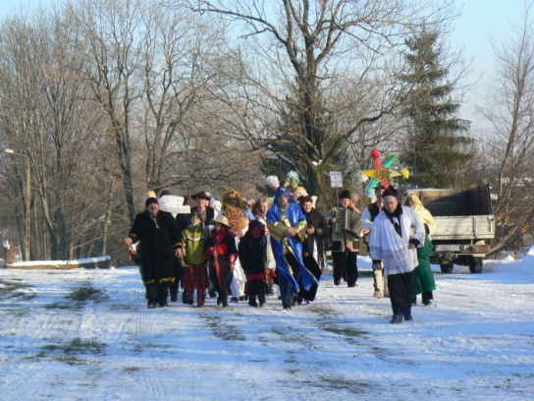
=================================================================================
Udział w konkursie należy zgłosić na druku stanowiącym załącznik zaproszenia i przesłać na adres :
Stowarzyszenie Rozwoju Wsi Bystra
„Bystrzańska Inicjatywa”
Ul. Klimczoka 105, 43-300 Bystra
Kontakt telefoniczny : Anna Maślanka tel. 33/8171409
Teresa Pryszcz tel. 602685849

